**Муниципальное казенное дошкольное образовательное учреждение**

**«Детский сад «Сказка»»**

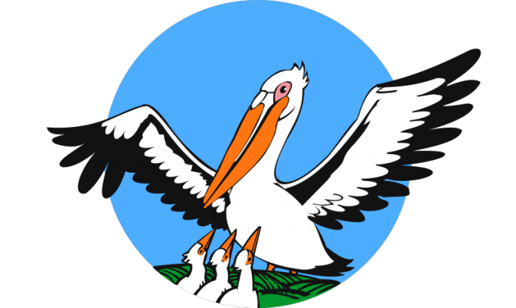

**ЭССЕ «Я – ПЕДАГОГ»**

**участника муниципального этапа**

**конкурса «Воспитатель года - 2020»**

**воспитателя МКДОУ «Детский сад «Сказка»**

**Сулеймановой Загры Амирхановны**

**с.Стальское**

**2020 г.**

***Каким быть должен воспитатель?***

***Конечно, добрым должен быть,***

***Любить детей, любить ученье,***

***Свою профессию любить.***

***Каким быть должен воспитатель?***

***Конечно, щедрым должен быть,***

***Всего себя без сожаленья***

***Он должен детям подарить!***

Воспитатель – это первый после родителей учитель, который встречается детям на их жизненном пути. Воспитатели – люди, которые в душе всегда остаются детьми, иначе дети не примут, не пустят их в свой мир. Самое главное в нашей профессии - любить детей, отдавать им своё сердце

Первая главная задача воспитателя – обеспечить психологический комфорт каждому ребенку. Среди важнейших средств воспитания на первом месте – личный пример педагога и его слово. Настоящий воспитатель, тот, кто постоянно учится науке и искусству воспитания, постоянно занимается самовоспитанием.

**Л.Н.Толстой утверждал: «Воспитание детей есть только самосовершенствование воспитателей».**

Мой педагогический стаж работы 4 года, из них 2 года я работаю также и старшим воспитателем в  МКДОУ «Детский сад «Сказка» селения Стальское Кизилюртовского района

Мой путь к профессии воспитателя был долгим. Сначала мне представилась возможность поработать бухгалтером на протяжении 10 лет, т.к. мое первое образование – экономическое. Но в глубине души я понимала, что я ни на своем месте! И когда в нашем селе началось строительство детского сада я поставила перед собой цель - во что бы то ни стало стать воспитателем! И поступила в Буйнакский педагогический колледж! Затем по воле Всевышнего стала воспитателем детского сада.

Я часто думала о том, чтобы я делала без этих маленьких шалунишек, без их горящих глаз, без их вопросов «Почему». Наверное , не случайно так распорядилась судьба привела меня в детский сад. Теперь это мой дом, в котором меня ждут, любят, в который я спешу с интересными идеями, хорошим настроением.

Быть воспитателем в современном мире - значит иметь терпение, сострадание, это значит любить, понимать и чувствовать ребенка, не подавлять личности, самостоятельности, активности, одним словом, уважать право ребенка – быть самим собой. И я считаю, что именно в этом заключается основная миссия воспитателя! **Великий педагог Г. Песталоцци сказал: «Если не любить, то не имеешь права воспитывать».**

Сегодня много пишут и говорят о «новых» детях, об их уникальных интеллектуальных способностях. Но наряду с тем быстро увеличивается число детей с ослабленным здоровьем, детей с нарушениями эмоционально - волевой и речевой сферы. И поэтому, своим главным принципом в работе считаю **– «Солнце спрятано в каждом, надо лишь помочь ему вспыхнуть».**

Общаясь с дошкольниками, не перестаю удивляться, насколько они разные, интересные, забавные, любопытные, удивительные.

Каждый ребенок уникален: в нём живёт и талантливый художник, и неутомимый экспериментатор, и удивительный актёр, и веселый музыкант.

Я хочу научить каждого ребенка жить в согласии с самим собой и окружающим миром, показать ему, как красив и приветлив мир, в котором мы все живём.         Стараюсь передать детям все свои знания и умения, а знать и уметь воспитатель должен ох как много, стараюсь быть для детей другом, найти свой, индивидуальный подход к каждому ребёнку, ведь каждого надо увлечь, заинтересовать, удовлетворить в ребенке любопытство и разбудить любознательность. К счастью, в детском саду работают замечательные люди: воспитатели, специалисты, заведующий – и это без преувеличения большая и дружная СЕМЬЯ, которые поддержат в трудной ситуации, помогут советами, поделятся знаниями и опытом.

Общение с детьми –каждый раз своего рода экзамен: маленькие мудрые «учителя» проверяют тебя на прочность и одновременно любят тебя всепоглощающей любовью, в которой можно раствориться без остатка.

       Воспитатель детского сада немного волшебник. «Почему?» - спросите вы.

Ребёнок - как лист чистой бумаги: если напишешь на нём что-то с ошибками, исправить  в дальнейшем будет сложно. Каждый ребенок открыт для всего нового, для красоты и добра, чутко реагирует на ложь и несправедливость.

Все дети ждут от нас, взрослых, сказки, чуда, открытий. А воспитатели, как волшебники, должны всё это вложить в их детские души.

      Я стараюсь жить по принципу: относись к детям так, как бы ты хотела, чтобы они относились к тебе. Я не всезнайка. Поэтому постоянно учусь сама, чтобы научить других. Я давно рассталась с детством, но позволяю детям учить меня тому, что знают и умеют они. Стремлюсь принимать детей такими, какие они есть. Хочется, чтобы каждый  день, проведенный ребенком в садике, был интересным и насыщенным.

Я постоянно в поиске новых приемов, методов и технологий.

Ребенка - представителя нового поколения практически невозможно заставить что-то сделать, если с ним не договоришься или не заинтересуешь. Следовательно, необходимо выбирать такие технологии, которые дают возможность это осуществлять.

Я считаю, что проектная деятельность, информационно- коммуникативные технологии являются такими педагогическими средствами, без которых немыслим детский сад и с помощью которых мы сегодня ведем свою образовательную деятельность.

Для повышения своей квалификации я занимаюсь самообразованием по теме **«Игровая деятельность детей дошкольного возраста»**, стараюсь узнать, что то новое, и не отставать от новшеств в области дошкольного воспитания.

А ещё воспитатель должен обладать талантом сотрудничества с родителями. Чем теснее налажен контакт с родителями, чем больше ты чувствуешь их поддержку и понимание, тем легче работать с детьми. Воспитывая детей, нынешние педагоги и родители воспитывают будущую историю нашей страны, а значит, и историю мира.

**Какой же он современный воспитатель детского сада?**

В наш век бурного развития высоких технологий воспитатель, бесспорно, должен обладать рядом знаний и умений, необходимость которых продиктована самим временем.

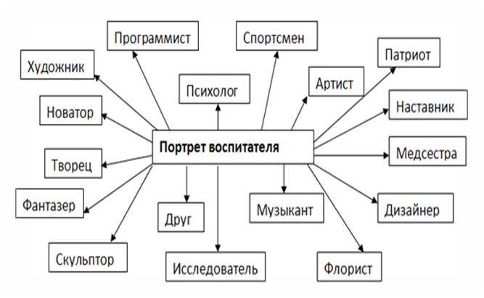

Современный воспитатель - это творческий работник, мастер своего дела, новатор, который использует в своей работе новейшие методические разработки.   Он должен идти вперед, осваивать инновационные технологии, нетрадиционные методы, развивать компетенции у воспитанников, которые предъявляют сегодня новые стандарты,  но и не должен забывать доброе старое.

Своё эссе мне хотелось бы закончить словами:

***«Дарите свет своего душевного тепла детям,***

***ведь именно дети смогут сделать наш мир прекраснее и светлее!».***